(Л14) ТЕМА 5. СВІТЛОТЕХНІЧНЕ ОБЛАДНАННЯ РЕГІОНАЛЬНОГО/МАГІСТРАЛЬНОГО ЛІТАКА

5.1. Призначення і класифікація світлотехнічного обладнання ЛА.
Основні характеристики світлових приладів

Светотехническое оборудование (СТО) ЛА (самолетов и вертолетов) состоит из осветительных и светосигнальных приборов предназначенных для обеспечения полетов ночью, а также днем в условиях плохой видимости. Это оборудование используется для освещения мест осмотров ЛА ночью при подготовке его к полету.
Светотехническое оборудование ЛА подразделяется на следующие основные группы:
- внутреннее осветительное оборудование;
- внутреннее светосигнальное оборудование;
- внешнее светосигнальное оборудование;
- внешнее осветительное оборудование.
Основой СТО являются световые приборы (СП). Они разделяются на светильники и прожекторы (фары). Светильником называется световой прибор, состоящий из арматуры (отражателя, защитного стекла или фильтра и ламподержателя) и источника света. Светильники предназначаются для освещения предметов на небольших расстояниях. Приборы прожекторного типа предназначаются для освещения более удаленных предметов и для световой сигнализации на значительных расстояниях. На ЛА в качестве источников света применяются лампы накаливания, галогенные и газоразрядные.
Для осуществления эффективного управления полетом ЛА в любых метеорологических условиях днем и ночью лётный экипаж должен непрерывно следить за показаниями большого количества приборов, что вызывает напряженную работу органов зрения. К этому следует добавить еще одно обстоятельство, характерное для ночного полета. Некоторые члены экипажа, прежде всего летчик и штурман, должны вести в ночном полете наблюдение как за освещенными приборами в кабине, так и за неосвещенным пространством вне кабины. Они должны наблюдать за сигнальными огнями других ЛА в воздухе, наземными ориентирами, посадочной полосой и т.п. При этом перевод зрения от приборной доски на указанные объекты должен происходить с минимальным временем приспособления зрения (адаптации).
Кроме того, такие условия полета как высота, перегрузка, шум, вибрация снижают чувствительность и остроту зрения. Поэтому хорошее, научно и технически обоснованное осветительное и светосигнальное оборудование имеет большое значение для безопасности полета и успешного выполнения поставленной задачи.
Опыт эксплуатации показал, что более благоприятные условия для переадаптации глаз в указанных выше условиях ночного полета дает освещение кабины красным светом, но при этом нарушается правильное восприятие цветных изображений и надписей на полетных картах и рукоятках управления. Поэтому применяют иногда на ЛА комбинированную (по цвету) систему освещения - красным и белым светом.
Основными характеристиками СП, предназначенных для освещения, являются:
1. Кривая силы света I = f(α) в продольной плоскости для симметричного светильника (рис. 5.1).
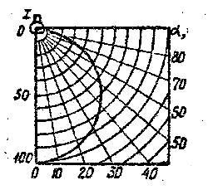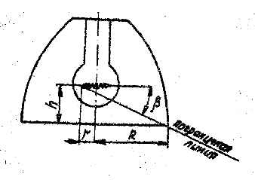
Рис. 5.1. Кривая силы света Рис. 5.2. Защитный угол СП.
светильника.
2. Защитный угол (рис. 5.2), обеспечивающий защиту глаз от прямого света лампы β.
3. Коэффициент полезного действия — отношение выходящего светового потока из светильника Ф_{с} к световому потоку источника света лампы Ф_{л}: $η=\frac{Ф_{с}}{Ф_{л}}$.
4. Коэффициент усиления - отношение силы света светильника I_{о} к среднесферической силе света I_{с} источника: $К_{у}=\frac{І_{о}}{І_{с}}$.
5.2. Внутрішнє освітлювальне обладнання кабін екіпажу і пасажирських салонів

Для создания необходимых условий экипажу и пассажирам ЛА при совершении полета в любое время суток, в простых и сложных метеоусловиях применяется внутрикабинное осветительное оборудование и освещение пассажирских салонов. Правильно организованное освещение кабины позволяет членам экипажа постоянно контролировать показания приборов, сигнальных табло и сигнальных ламп, читать карты и не ухудшает обзор внешнего пространства. Хорошее освещение пассажирских салонов создаёт пассажирам комфорт и безопасность во время полёта.
Кроме кабины экипажа и пассажирских салонов при эксплуатации ЛА необходимо освещать технические, багажно-грузовые отсеки и различные служебные помещения. Для их освещения так же используется внутреннее осветительное оборудование.
Для правильной организации освещения кабины экипажа внутреннее освещение кабины ЛА выполняется с учетом следующих технических требований:
1. Освещение приборов, пультов управления в кабине экипажа выполняется красным и белым светом таким образом, чтобы каждый член экипажа, а в особенности лётчик мог сам включать необходимую систему освещения (красный или белый свет) и производить регулировку уровня освещенности в зависимости от условий полета и яркости окружающего фона.
2. Для освещения приборов и рабочих мест членов экипажа, не ведущих наблюдение за пространством вне кабины, а также для ведения записей и чтения карт должен применяться белый свет.
3. Красный свет должен иметь доминирующую длину волны λ = 620 ±10 нм при чистоте цвета Р = 96 – 100 % относительно стандартного источника белого света Е.
4. Окраска приборных досок, бортов кабины, пультов, щитков и т.п. должна быть матовой, иметь коэффициент отражения не более 0,2.
5. Регулировка силы света ламп путем изменения напряжения на клеммах ламп должна осуществляться плавно с помощью регулировочных устройств (реостатов, трансформаторов). Должно быть обеспечено снижение яркости знаков на шкалах приборов и надписей на пультах управления от 100 до 1 % с последующим выключением источника света.
6. Конструкция и расположение светильников местного и общего освещения должны исключать образование зеркальных отражений от поверхностей в направлении к глазу наблюдателя.
7. При отказе основной системы освещения должно быть предусмотрено аварийное освещение приборов, щитков и пультов управления, обеспечивающих безопасное продолжение полета и посадку, а при отказе основных источников электропитания должно быть обеспечено автоматическое переключение на питание от аварийных источников питания (аварийных шин).
8. Конструкция и технические параметры СТО определяются также общими требованиями к бортовому оборудованию ЛА и специальными тактико-техническими требованиями к данному типу ЛА.
На ЛА для внутрикабинного освещения применяют три основных способа освещения:
- местное (или индивидуальное) освещение объектов (например, отдельных приборов, рабочих столиков и т.п.);
- общее (или заливающее) освещение;
- комбинированное освещение, при котором используются оба вышеуказанных способа.
На самолёте Ан-140 осветительное оборудование кабины экипажа состоит из общего освещения, встроенного освещения панелей, приборов и пультов, заливающего и индивидуального освещения. Освещение приборов, щитков, панелей осуществляется лампами накаливания, встроенными в их конструкцию.
Освещение пассажирского салона включает общее и индивидуальное. Общее освещение обеспечивается люминесцентными светильниками верхнего и бокового освещения. Индивидуальное освещение осуществляется со щитков пассажиров, размещенных на багажных полках.
Технические отсеки и служебные помещения освещаются специальными светильниками. Более детально СТО самолёта Ан-140 будет изучено на практическом занятии по теме № 6.
Для освещения приборов, пультов управления и рабочих мест экипажа применяются различные способы и световые приборы.
Встроенное освещение. Большинство приборов на доске летчика освещается по способу встроенного освещения. Конструкция устройства встроенного освещения показана на рис. 5.3. Лампа 1 мощностью 1,4 Вт встроена вместе с патроном и красным светофильтром внутрь фланца прибора. Свет от лампы поступает в кольцевой (или плоский) светопровод 2, который освещает шкалу прибора 3, накрытую защитным стеклом 4.
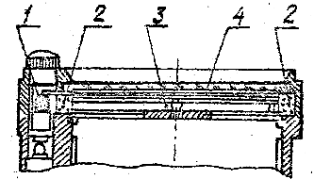
Рис. 5.3. Встроенное освещение.
Миниатюрные светильники подсвета. Для освещения шкал приборов 2
(рис. 5.4) членов экипажа заливающим белым светом применяются щелевые миниатюрные цилиндрические светильники типа С (С-80, С-60, СВ-1, СТ, СТ-2 (Ан-140) и др.). Корпус светильника 1 выполнен в виде миниатюрного цилиндра, внутри которого находится лампа мощностью 1,4 Вт. Светильники устанавливаются на фланцах приборов 3.
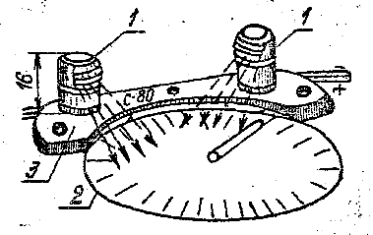
Рис. 5.4. Освещение шкалы прибора с помощью светильников типа С.
Блоки из светопровода и ламп. Используются для освещения надписей на пультах и щитках (рис. 5.5).
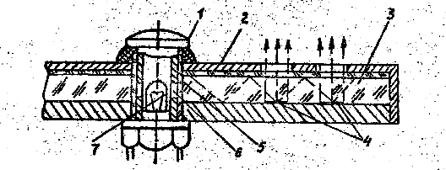
Рис. 5.5. Блок светопровода.
Для освещения надписей с помощью светопроводов применяются малогабаритные светильники типа: АПМ (арматура подсвета малая) и АПНР (арматура подсвета низкая резьбовая) с красными светофильтрами и лампами CM28-1,4 (мощностью 1,4 Вт). Светопровод представляет собой в упрощенном виде прозрачную панель 2 из органического стекла с выгравированными на ее внутренней стороне надписями 4. Наружная поверхность панели покрыта черной непрозрачной краской (кроме мест напротив надписи). Через отверстие в панель ввинчивается арматура 1 светильника АПМ. Лампа 7 со стороны летчика закрыта крышкой. Световой поток лампы, пройдя через щель 6 в арматуре и светофильтр 5, падает на торец светопровода 3, претерпевает многократное внутреннее отражение и рассеяние в местах, где выгравирована надпись, которая за счёт рассеяния становится видной. Такой способ освещения исключает засветку и образование бликов.
Освещение приборов на приборной доске с помощью светопровода может быть осуществлено и другим способом. Например, над приборной доской 1 в виде карниза устанавливается светопровод 2 в арматуре (рис. 5.6) из органического стекла, армированного металлическим коробом.
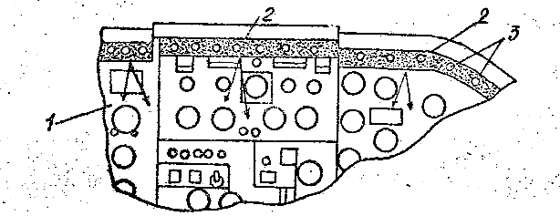
Рис. 5.6. Светопровод заливающего света.
В светопроводе имеются углубления под колбы. Поверхность светопровода, через которую выходит свет на приборы, выполнена в виде рассеивателя. Световой поток от ламп 3 распространяется вдоль линейного светопровода и через окна выходит наружу на приборы.
Светильники кабинные. Для освещения пультов управления и дополнительного освещения приборов применяются светильники типа CМ-1 (рис. 5.7), СБК-1
(рис. 5.8), СБ-1 и АКСФ (Ан-140) и др., которые называют кабинными лампами.
У светильника комбинированного СБК-1 окно корпуса 3 закрыто прозрачным стеклом, а красный светофильтр в виде цилиндра установлен на упоре 5 внутри корпуса соосно с отражателем 8, цоколем 9 и лампой 7. При повороте имеющейся насадки 4 светофильтр вытягивается до упора в защитное стекло и охватывает лампу. В этом положении CБK-1 излучает красный свет. При повороте насадки в обратную сторону светильник излучает белый свет. Светильник CБK-1 может быть вынут из опоры 6 и использован в качестве выносного прибора на длину спирального кабеля. Включается светильник кнопкой 1, а яркость его освещения регулируется реостатом 2.
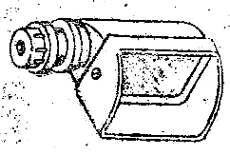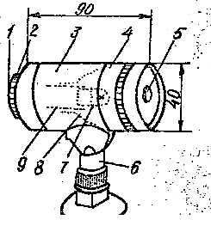
Рис. 5.7. Светильник CМ-1. Рис. 5.8. Светильник комбинированный СБК-1.
Для освещения рабочих мест (столиков) штурмана, бортинженера и др. членов экипажа на самолетах используются настольные лампы на гибком основании (рис. 5.9) и люминесцентные лампы ЛБ8-2 (рис. 5.10).
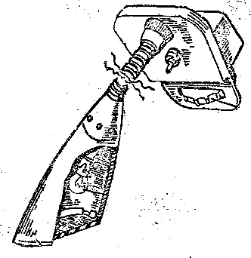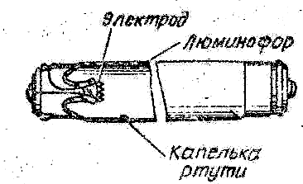
Рис. 5.9. Настольная лампа. Рис. 5.10. Люминесцентная лампа ЛБ8-2.
Люминесцентная лампа ЛБ8-2 (рис. 6.10) представляет собой запаянную с обоих концов стеклянную трубку, в торцы которой вварены электроды, а на внутреннюю поверхность нанесен тонкий слой люминофора. В заполненную аргоном лампу помещена дозированная капля ртути. При нагревании в колбе лампы образуются пары ртути. В установившемся режиме работы между электродами лампы происходит разряд в парах ртути, сопровождающийся интенсивным ультрафиолетовым излучением. Под воздействием этого излучения люминофор излучает белый свет.
Принципиальная схема включения люминесцентной лампы ЛБ8-2 в сеть приведена на рис. 5.11. При подаче напряжения 115 В частотой 400 Гц начинают прогреваться электроды лампы. Пока лампа не горит, потеря напряжения в балластном дросселе Д1 невелика, электроды быстро и сильно раскаляются. Дроссели Д1, Д2 и конденсатор С в это время образуют резонансный контур. При этом на последовательно соединенных конденсаторе С и дросселе Д2 создается напряжение, в 1,5 раза превышающее сетевое напряжение. Лампа после прогрева электродов под действием этого напряжения загорается и, шунтируя емкость С и дроссель Д2, переходит в режим нормальной работы.
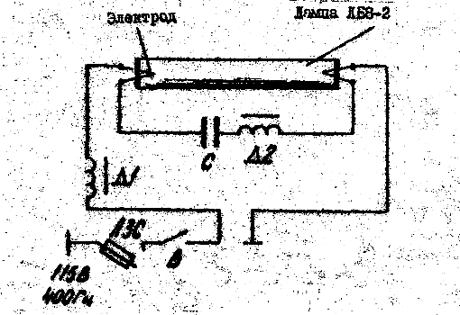
Рис. 5.11. Схема включения люминесцентной лампы ЛБ8-2 в сеть.
Для общего освещения проходов, грузовых отсеков, люков и т.п. применяются малогабаритные плафоны и светильники различного конструктивного исполнения, например: Ц-39, ПСМ-51, ПС-45, СБК, ПСГ-45, ПС-62, ПС-100Б-35 (Ан-140) и др. Они, как правило, устанавливаются на потолках с таким расчетом, чтобы обеспечивались необходимые величину и равномерность освещения.
Дополнительно к стационарным осветительным установкам на ЛА применяется переносное освещение. Оно применяется в следующих случаях:
- при отсутствии или недостаточности общего или местного освещения;
- при наземной эксплуатации ЛА;
- для освещения отдельных агрегатов, приборов и органов управления в полете.
Для переносного освещения применяются светильники ПЛ-36 (переносная лампа) и ВЛС-45 (вытяжная переносная лампа). В ПЛ-36 применяется лампа накаливания мощностью 15 Вт, а в ВЛС-45 – 5 Вт.
5.3. Внутрішня світлова сигналізація

Внутренняя световая сигнализация на ЛА предназначается для контроля за состоянием и работоспособностью приборов, агрегатов и систем и выдачи соответствующей информации членам экипажа в виде световых и звуковых сигналов и надписей. Она осуществляется или с помощью одиночных малогабаритных светильников-светосигнализаторов и табло, включенных в цепь информационных датчиков и установленных на приборах и агрегатах, или с помощью автоматических систем световой сигнализации. Светосигнализаторы или сигнальные табло работают в непрерывном или прерывистом режимах и излучают свет различной цветности.
В качестве одиночных светосигнализаторов наибольшее распространение получили миниатюрные сигнальные приборы СЛЦ-51 и СЛГС-51 с лампами накаливания и табло типов ТС-5, Т-10У2, Т-4У2, Т-6У и др. Приборы СЛЦ-51 выпускаются с фильтрами красного, зеленого, желтого, синего и белого цветов. Установлено три основных кодовых цвета сигнализации: зеленый – для оповещающих сигналов, желтый - для предупреждающих сигналов и красный – для аварийных сигналов. Кроме того, на самолётах устанавливаются светосигнальные табло и щитки: "НЕ КУРИТЬ. ЗАСТЕГНУТЬ РЕМНИ", "ВЕРНИСЬ В САЛОН", "ТУАЛЕТ ЗАНЯТ" и др.
Для оповещения членов экипажа о возникновении опасных режимов работы систем самолета (падение давления в гидросистеме, отказ источников электроэнергии, аварийный остаток топлива, возникновение пожара и др.), требующих принятия немедленных мер по их устранению, используется автоматическая система световой сигнализации. Такая система представляет собой сложное электронное устройство, но для летчика является более наглядной и простой в управлении. Примером такой системы может служить система аварийной, предупреждающей и уведомляющей сигнализации САС-4, установленная на самолёте Ан-140.
В состав системы САС-4 входят шесть блоков аварийно-предупреждающих и семь блоков уведомляющих сигналов, два блока коммутации, два центральных сигнальных огня (ЦСО), кнопки управления и контроля.
Система САС-4 принимает сигналы от систем и агрегатов самолета, сравнивает их с допустимыми сигналами и обеспечивает выдачу уведомляющих (зеленый цвет), предупреждающих (желтый цвет) и аварийных (красный цвет) световых и звуковых сигналов.
При поступлении предупреждающего сигнала от соответствующей системы или агрегата в проблесковый режим включаются жёлтое светосигнальное табло соответствующего предупреждающего светосигнализатора и ЦСО.
При поступлении аварийного сигнала от соответствующей системы или агрегата отключается проблесковая сигнализация предупреждающего сигнала, включается в проблесковый режим красное светосигнальное табло соответствующего аварийного светосигнализатора и появляется звуковой сигнал в телефонах гарнитур лётчиков.
Система САС-4 осуществляет автоматическое включение ЦСО и предупреждающих табло в проблесковый режим после перевода аварийного табло в режим постоянного горения (если имеется предупреждающий сигнал и ЦСО до этого не был отключен).
При снятии сигнала от системы или агрегата самолёта гаснет соответствующий ему аварийный или предупреждающий светосигнализатор.
В системе САС-4 предусмотрено ручное регулирование яркости светосигнальных табло, ЦСО и ламп-кнопок с помощью регулятора "ЯРКОСТЬ" (кроме светосигнальных табло, установленных на пульте предполетной подготовки) и централизованный контроль работоспособности блоков, светосигнализаторов и ЦСО с помощью кнопки "КОНТРОЛЬ".
5.4. Фактори, що впливають на характеристики і надійність роботи внутрішнього світлотехнічного обладнання

Характеристики, надежность и работоспособность внутреннего светового оборудования зависит от следующих факторов:
- стабильности величины питающего напряжения;
- наличия и качества амортизаторов, уменьшающих вредное влияние вибраций и толчков;
- теплопрочности и вибропрочности используемых узлов и деталей;
- своевременности устранения обнаруженных неисправностей, возможности прогнозирования отказов и т.д.
Стабильность питающего напряжения является одним из основных факторов, влияющих на надежность и долговечность световых приборов. Это объясняется там, что основным элементом всех осветительных приборов является лампа накаливания, которая чувствительна к изменению напряжения, особенно к перенапряжению. При повышении напряжения на 1 % (относительно номинального) срок службы лампы уменьшается на 13 %. Уменьшение напряжения влечет за собой снижение основных светотехнических характеристик - светового потока, яркости силы света, а, следовательно, и освещенности, то есть к снижению эффективности их применения, к ухудшению условий работа экипажа.
Вибрации и толчки, имеющие место в полете и при посадке влияют на срок службы осветительных приборов. Нить ламп накаливания осветительных приборов, имеющая диаметр 0,1 - 0,05 мм и рабочую температуру 2300-2500 °К, под действием этих факторов быстро разрушается и лампа выходит из строя. Кроме того вибрации и толчки могут нарушать контакты в штепсельных разъемах.
При резких перепадах температуры могут появляться трещины и разрушения светофильтров, защитных стекол и рассеивателей.
5.5. Вплив якості освітлення кабіни на працездатність екіпажа літака

Исключительное значение для нормальной работоспособности членов экипажа и качественного выполнения полетного задания в различных условиях имеет характер внутрикабинного освещения.
При полетах в сложных метеоусловиях резкое изменение освещенности, например, при входе в облака или выходе из них, заставляет перестраиваться зрение летчика. В результате зрительный анализатор и нервная система испытывают большое напряжение и утомляются. Кроме того, требуется определенное время для восстановления зрения в изменившихся условиях. Это может сказаться на глазомерном определении высоты и опознании местности, например, после выхода из облаков.
Освещенность изменяется и с высотой. В солнечный день в средних широтах освещенность на земле достигает 80-100 клк, а на высотах 3000-30000 м – 130-145 клк. В пасмурные дни и в облаках она составляет 4-6 клк. Из-за сильной освещенности в кабине наблюдается резкий контраст между светотенями, что затрудняет наблюдение за приборами.
Исключительно высокие требования предъявляются к освещению кабины при совершении ночного полета, что объясняется особенностями зрительного восприятия при малых освещенностях. При выполнении ночных полетов летчик должен адаптироваться перед выходом на старт, после полета в лучах прожектора, перед посадкой после спуска с больших высот (возможно ухудшение зрения из-за кислородного голодания).
После темновой адаптации чувствительность глаза повышается к зеленому свету и в меньшей степени к красному. Синий и желтый света занимают промежуточное положение. При адаптации глаз к яркому свету желто-зеленый свет кажется наиболее ярким, а наименее ярким, как и после темновой адаптации, - красный. В ночном полете по различным причинам процессы адаптации замедляются.
При совершении ночных полетов освещение кабины не должно нарушать темновую адаптацию, позволять летчику без напряжения зрения работать с оборудованием, четко различать показания приборов и вести наблюдение за окружающей обстановкой. Освещенность в кабине должна быть от 0,5 до 10 лк и плавно регулироваться в зависимости от естественной освещенности.
Как правило, кабина должна освещаться отраженным светом. Нельзя допускать попадания в глаза прямых лучей, а также образования световых бликов на стеклах приборов и фонаря. Для улучшения зрительного восприятия приборная доска, шкалы приборов и стенки кабины окрашиваются в соответствующие цвета.
В настоящее время, как уже отмечалось, для освещения кабин чаще всего применяется красный или белый свет. Для самолетов, экипажи которых должны нести зрительную (визуальную) ориентировку, используя малоосвещенные наземные ориентиры, и часто считывать показания приборов, наиболее целесообразным является освещение красным светом. Он не нарушает темновую адаптацию, зрение сохраняет высокую чувствительность, благодаря чему летчик хорошо видит приборы в кабине, объекты и сигналы вне самолета.
На самолетах, совершающих длительные полеты, пилотирование осуществляется в основном по приборам. На таких самолетах освещение кабин экипажа наиболее благоприятно белым светом. При этом хорошо сохраняются функции глаз, улучшаются условия считывания показаний приборов. Все это способствует снижению утомления и поддержанию высокой работоспособности членов экипажа.
Рис. 5.1. Кривая силы света Рис. 5.2. Защитный угол СП. Рис. 5.3. Встроенное
светильника. освещение.
Рис. 5.4. Освещение шкалы прибора Рис. 5.5. Блок светопровода.
с помощью светильников типа С.
Рис. 5.6. Светопровод заливающего света. Рис. 5.7. Светильник CМ-1.
Рис. 5.8. Светильник комбинированный СБК-1. Рис. 5.9. Настольная лампа.

Рис. 5.10. Люминесцентная лампа ЛБ8-2. Рис. 5.11. Схема включения люминесцентной
лампы ЛБ8-2 в сеть.

